Как получить перерасчет за временное отсутствие
03.12.2015
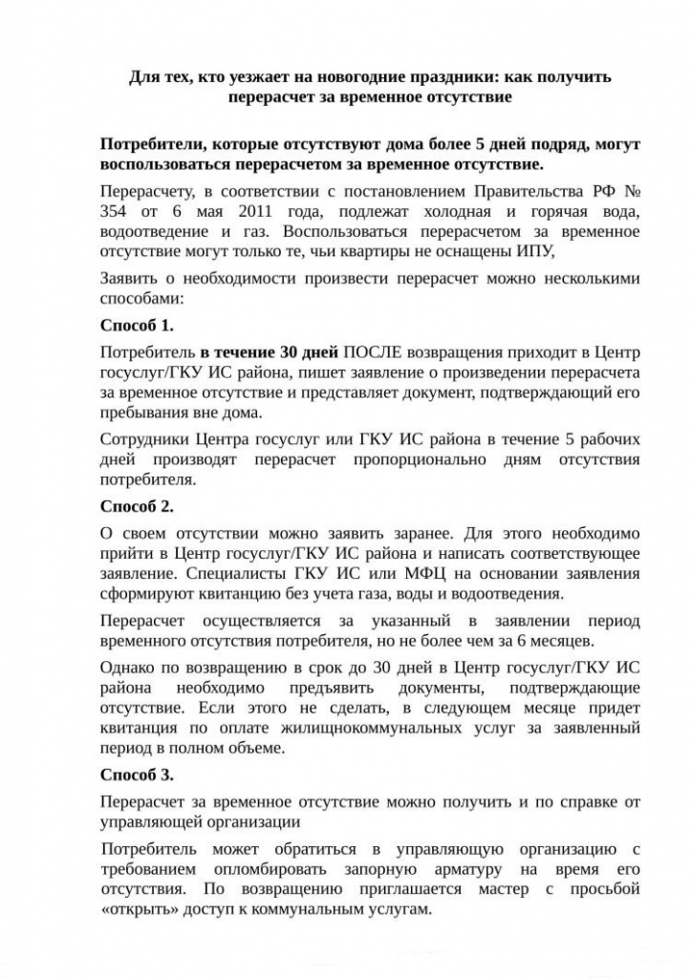
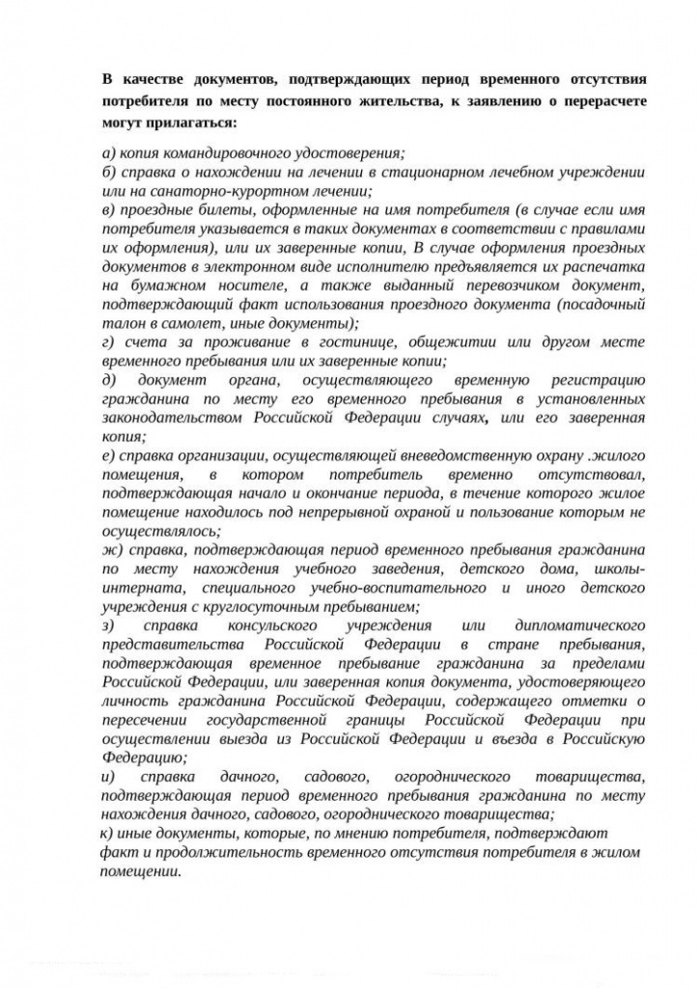

Адрес страницы: http://chertanovo-juzhnoe.mos.ru/housing-and-communal-services-and-improvement/news-housing/detail/2345854.html
Управа района Чертаново Южное города Москвы

